Czy hale kratownicowe to dobry wybór?
Wybór rodzaju hali do budowy lub wynajmu to nie prosta sprawa. W dzisiejszym artykule przybliżymy Państwu wszelkie informacje dotyczące hal kratownicowych.

Hale kratownicowe - wszystko co powinieneś o nich wiedzieć
Wielu przedsiębiorców i właścicieli dużych firm przemysłowych inwestuje w budowę hal lub magazynów. Hale kratownicowe to bardzo dobry wybór, charakteryzują się bardzo dobrą stabilnością konstrukcji. Zbudowane są z ram nośnych, ram stalowych z ryglem kratowym. Całość jest spawana i przybiera postać konstrukcji złożonej z segmentów. Cała konstrukcja opiera się na słupach dwuetowych.

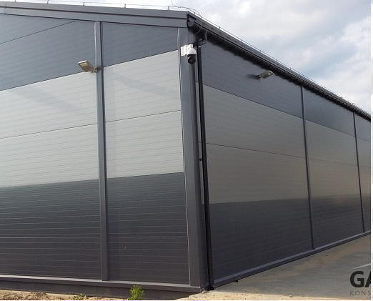
Jesteśmy producentem hal kratownicowych
Podczas wykonywania projektu hal kratownicowych wykorzystujemy najwyższej jakości materiały budowlane. Są to głównie stale konstrukcyjne, do scalenia elementów stosujemy śruby. Wszystkie elementy do malowania przechodzą kompletny proces czyszczenia przez piaskowanie lub śrutowanie. Malujemy je specjalnymi farbami, które mają właściwości zapobiegające korozji i niszczeniu. Oferujemy również dodatkowe zabezpieczenia, jeśli klient sobie tego życzy.
Zalety naszego rozwiązania
Podczas realizacji zlecenia korzystamy tylko i wyłącznie z elementów wysokiej jakości pochodzących od sprawdzonych dostawców i producentów. Przestrzegamy wszystkie standardy dotyczące konstruowania hal i magazynów. Nasze hale kratownicowe są wykonywane według najwyższych norm, tak aby zapewnić bezpieczeństwo wszystkim przyszłym użytkownikom. Konstrukcja główna wykonana jest z ram z ryglem kratowym. Zapraszamy do sprawdzenia pełnego opisu naszych usług!

